Информация к проекту решения по заявлению:
1.16. ООО «ГЕОПРОТЕК»
Земельный участок:
адрес: Новосибирская область, г Новосибирск, Кировский р-н, ул Ватутина;
кадастровый номер. 54:35:052055:1122;
площадь- 2097 кв.м.;

Планшет № 1437, 1443, 1444
Зонирование: Подзона специализированной малоэтажной общественной застройки (ОД-4.1)
Запрос: «гостиничное обслуживание (4.7) – гостиницы»
Планируется: строительство апартаментов

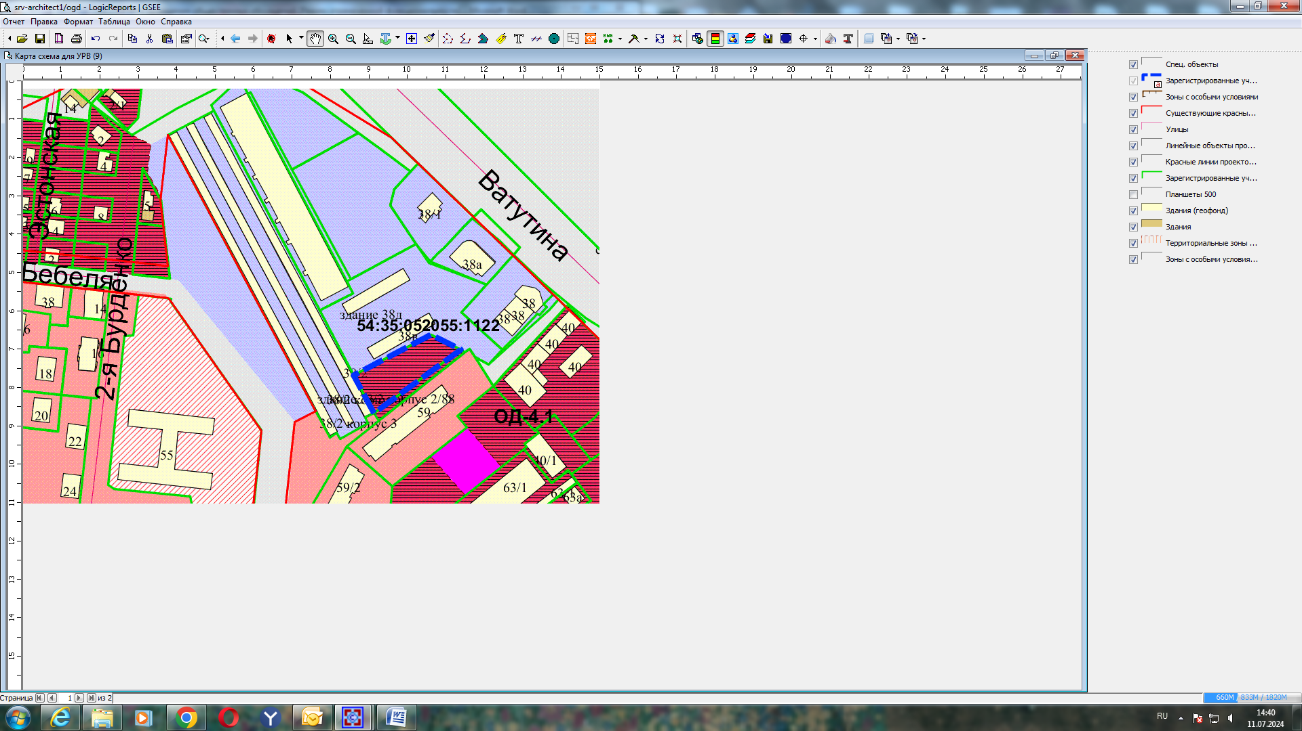
Приложения к заявлению:

